机关第一党支部召开“响应党的号召，争做抗疫先锋”主题党日活动
为充分发挥基层党组织的战斗堡垒作用，进一步增强党员干部抗疫的责任感、使命感，机关党总支第一党支部于3月24日下午召开了“响应党的号召，争做抗疫先锋”的“云模式”主题党日活动，为抗疫“云充电”。党委书记张育松、纪委书记孙智两位院领导以普通党员的身份同全体党员、入党积极分子参加了本次主题党日活动。活动由党支部书记贾志成主持。
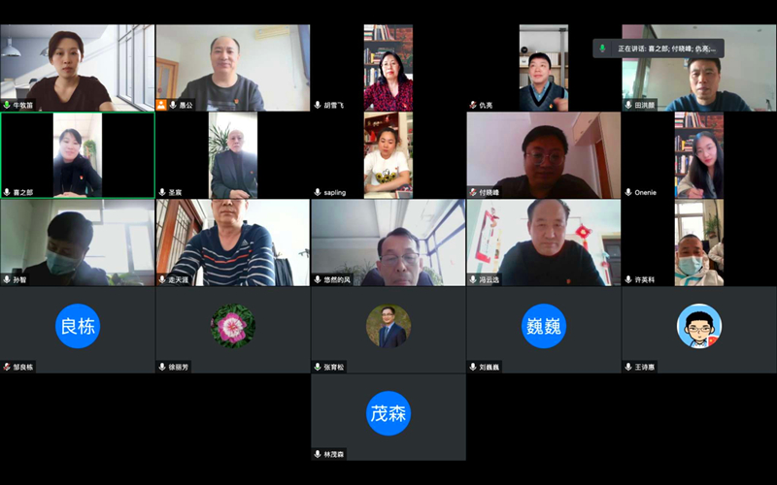
受支委委托，宫林峰同志和鲁凤宇同志分别传达了中共辽宁省委组织部《关于在坚决打赢疫情防控歼灭战中发挥党组织和党员干部作用的通知》（辽组明字〔2022〕8号）和学院党委《关于在疫情防控工作中发挥党组织战斗堡垒作用和党员先锋模范作用的通知》（辽农职院委发字〔2022〕5号）文件精神、要求，号召各党总支要在当前地区疫情防控严峻形势下，充分发挥基层党组织的战斗堡垒作用，组织广大党员师生“亮身份、树形象、作表率”，用实际行动影响和带动广大群众增强信心，战胜疫情。
张诗程同志从学院疫情防控工作领导小组办公室副主任的角度全面介绍了目前学院的战“疫”情况，使支部全体党员更加了解了学院疫情防控的有关工作举措、封闭在校师生员工的情况等，也推动了各位党员从各自角度思考、谋划为学院疫情防控如何作出更大的贡献。
作为院工会副主席，胡雪飞同志从成立家属区疫情防控志愿者服务团队及开展的多种形式志愿服务、积极“慰问”封闭在校园一线的教职工、组织离退休老同志开展线上诗文朗读会等方面，生动介绍了学院家属区抗疫及工会（离退休工作处）在疫情防控期间做的主要工作，充分诠释了工会组织作为职工之家在抗疫中的温暖力量。
会议还对战疫志愿者、党政办公室的王小一和许英科两名同志进行了实时连线，他们介绍了自己参加志愿服务的感受，表明了青年党员更要义无反顾、奉献担当、冲锋在前的使命感和鲜明态度。
支委成员金满文同志宣读了《抗疫有我，党员先行——致机关第一党支部全体党员的倡议书》，号召支部全体党员要带头践行初心使命、带头履行岗位职责、带头参与志愿服务、带头执行防控要求及做好个人防护、带头做好宣传引导，积极参与抗疫中的急、难、险、重任务，让党徽闪闪发亮，让党旗始终在抗疫一线高高飘扬。
孙智书记表示，参加本次支部活动很受感动和鼓舞，支部的凝聚力、战斗力很强，希望支部能够再接再厉，不断取得更大的、更优异的成绩。
张育松书记在发言中指出，本次主题党日活动非常好，是在当前疫情防控形势下一次创新、聚力和令人振奋的党日活动，充分彰显了机关一支部作为学院先进基层党组织和校园先锋岗（集体）的先进性和战斗力。同时，他又站在学院党委的高度进一步强调，学院各个基层党组织要创新工作形式，充分利用网络平台等，抓好疫情防控下的教职工思想政治建设、抓好本职工作的推动，缓解教职工的情绪，在充分做好疫情防控的前提下积极推动工作，传递正能量，传播好声音，为疫情防控和学院发展凝聚红色力量，齐心合力打赢这场疫情防控阻击战。
支部书记贾志成同志对支部党日活动作了总结，他在总结中对支部全体党员提出了四点要求：一是立足岗位，完成好本职工作。二是立足社区，按照组织要求听从指挥，关键时刻站得出，冲得上，顶得住，战得胜。三是树立党员形象，维护机关形象，让党旗在抗疫一线高高飘扬。四是抗疫工作中注意收集为群众办实事典型案例，宏扬正能量。

本次主题党日活动最后在全体党员高昂的“抗疫有我，我是党员，我先上！”倡议口号中圆满落下帷幕。

